# Homilie – Eerste zondag van de Advent – jaar A 27.11.2016

## Jesaja 2, 1-5 / Matteüs 24, 37-44

***Brief van de Vlaamse bisschoppen naar aanleiding van de invoering van de aangepaste versie van het Onzevader.***

Zusters en broeders,

de Advent is een tijd van wachten en hoopvol uitzien. Elk jaar opnieuw krijgen we in de aanloop naar Kerstmis de kans om ons te oefenen in het uitzien naar Gods komst in onze wereld. Het gaat niet alleen om zijn komst zoveel eeuwen geleden, toen Hij zoals wij mens is geworden in zijn Zoon Jezus. Het gaat ook om zijn komst op het einde, als alles zal zijn volbracht. Om zijn komst ook nu, midden onder ons. God is altijd de Komende.

In elke mens leeft het verlangen naar vrede en gerechtigheid en daarin, veelal onuitgesproken, het verlangen naar God. God is niet onverschillig voor het lijden, het zoeken en worstelen van mensen. Hij blijft trouw aan zijn belofte: Hij wil de wereld vrede en verzoening brengen. Maar het is niet vanzelfsprekend om zijn komst te herkennen. Vandaar de oproep tot waakzaamheid. De oproep ook om niet zelf oppervlakkig en onverschillig te worden.

In de Schriftlezing van deze adventszondag is Jesaja aan het woord. Zijn visioen geeft richting aan ons waakzaam wachten. De komst van God gaat gepaard met vrede. Ooit zal die volkomen zijn: er komt een dag, zegt Jesaja, waarop alle volkeren in vrede zullen leven, een dag waarop Jeruzalem echt de stad van vrede zal zijn. De wegen van de volken zullen niet duister meer zijn, getekend door geweld en oorlog, maar verlicht door het Woord van de Heer. In plaats van verdeeldheid en vijandschap, komt er verbondenheid en verzoening.

Het is niet vanzelfsprekend om dit visioen levendig te houden, wanneer zovele feiten in onze wereld het tegenspreken. Het is gemakkelijker om onszelf in zekere zin in slaap te laten wiegen door het alledaagse ritme van het leven, het ritme van ‘eten en drinken’. Maar, zo stelt Matteüs in het evangelie: zo is de generatie van Noach ‘nietsvermoedend’ ten onder gegaan. Wie zich tevreden stelt met de alledaagse gang van het leven en het visioen vergeet, verliest ook onderscheidingsvermogen. We horen de waarschuwing ook dikwijls uit de mond van paus Franciscus: om niet onverschillig te worden. Hij ziet in de globalisering van de onverschilligheid één van de grootste gevaren van onze tijd.

Daar tegenover staat de houding van de waakzaamheid. Waakzaam zijn betekent: onze geest en ons verstand oefenen, nadenken, de tijd proberen te begrijpen waarin wij leven, om niet verrast te worden door de rampen die zich altijd weer aandienen, in onze geschiedenis, in de Kerk, in ons persoonlijk leven.

Het verlangen dat God komt, dat zijn Rijk in de wereld zichtbaar wordt, dat zijn bedoeling met de schepping en de mens werkelijkheid wordt: dat is helemaal aanwezig in het Onzevader. Het gebed dat Jezus zijn leerlingen leerde opent er mee. In dit gebed richten wij ons verlangen helemaal op het verlangen en de bedoeling van God met de wereld. Dat zijn Naam zou geëerbiedigd en geheiligd worden; dat zijn heerschappij zou doorbreken, een heerschappij van liefde en vrede; dat zijn wil, zijn plan met deze wereld zich zou realiseren. En dat er brood mag zijn voor iedereen, dat er gedeeld wordt, dat we barmhartig met elkaar omgaan en weerstaan aan het kwaad. Dat is het waarnaar we verlangend uitzien. Dat is het waarvoor we waakzaam zijn.

Zusters en broeders, al vroeger werd aangekondigd dat er een aangepaste tekst van het Onzevader zou verschijnen. Het gaat vooral om kleine aanpassingen zodat er een eenvormige vertaling is voor Vlaanderen en Nederland. Vanaf vandaag nemen we het aangepaste Onzevader ook echt in gebruik in de liturgie. Het zal van ieder van ons inspanning en geduld vragen om dit vertrouwde gebed een beetje anders te bidden dan we het ooit hebben geleerd.

We roepen alle katholieke gelovigen op om de gebedskaarten met de tekst van het Onzevader ruim te helpen verspreiden, in de eigen familie- en vriendenkring. We roepen ieder van u op om deze verandering te beschouwen als een uitnodiging om de betekenis van het Onzevader beter en dieper te verstaan. Dit gebed van de Heer zelf kan ons leren groeien in waakzaamheid en onderscheidingsvermogen. Het leert ons om te zien waar het werkelijk op aan komt in ons leven, het leert ons de juiste prioriteiten te leggen: bij Gods liefde, die deze wereld en ons allen wil vernieuwen, genezen en verzoenen. Laten we van deze advent een vruchtbare tijd maken, waarin we hoopvol wachten op de komst van Jezus Christus. In Hem is Gods Naam ten volle geheiligd; in Hem zijn Gods rijk en Gods wil tot vervulling gekomen.

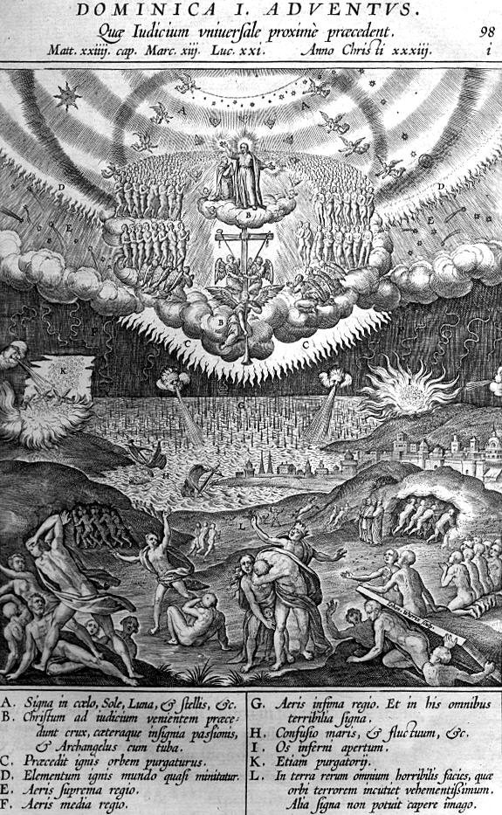

*De Vlaamse bisschoppen*

*13 oktober 2016*

**Afbeelding:** *‘De komst van de Mensenzoon’, houtsnede 1593, uit: Adnotationes et Meditationes in Evangelia*